О праве выбрать электронный или бумажный формат трудовой книжки работодатели обязаны уведомить каждого сотрудника до 31 октября

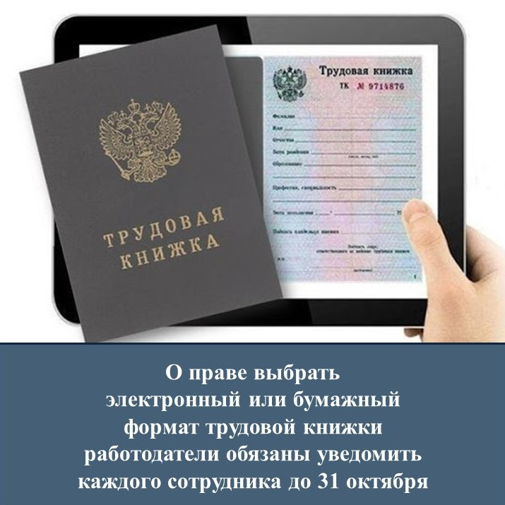
Полтора месяца осталось у волгоградских работодателей, чтобы проинформировать своих сотрудников о праве сделать выбор в пользу ведения трудовой книжки в электронном виде, либо сохранить ее бумажную версию. Переход к новому цифровому формату носит добровольный характер и осуществляется только с согласия самих работающих граждан.
Самим работникам нужно будет подать заявление работодателю о форме ведения трудовой книжки до конца декабря 2020 года. Тем, кто выберет электронный формат, бумажную трудовую книжку с записью о подаче соответствующего заявления работодатель обязан выдать на руки. Ее необходимо сохранять, поскольку она является источником сведений о трудовой деятельности до 2020 года. В электронной версии фиксируются данные, начиная с 2020 года.
У граждан, которые впервые устроятся на работу с 2021 года, сведения о периодах работы будут вестись только в электронном виде.
Сведения о трудовой деятельности можно получить дистанционно через Личный кабинет гражданина на сайте ПФР и на портале Госуслуг. Информацию можно будет получить также в бумажном виде у работодателя по последнему месту работы, в клиентской службе Пенсионного фонда или в МФЦ.
Напомним, что с 1 апреля 2020 года за работодателями закреплена обязанность предоставлять в Пенсионный фонд сведения по форме СЗВ-ТД о приеме и увольнении сотрудников в течение следующего рабочего дня после дня издания соответствующего приказа или распоряжения. Это необходимо для более оперативного назначения органами занятости населения пособий гражданам, потерявшим работу, а также дополнительных выплат им на несовершеннолетних детей.
Для других кадровых мероприятий (присвоение квалификации, перевод на другую должность и т.д.), а также при выборе работником способа ведения трудовой книжки срок отчетности не меняется — не позднее 15-го числа месяца, следующего за отчетным. Если никаких кадровых мероприятий у работодателя не происходило, отчетность представлять не нужно.
Сведения для электронных трудовых книжек направляются всеми компаниями и предпринимателями с наемными работниками. Самозанятые граждане не представляют отчетность о своей трудовой деятельности.

